绘本导读——《和我一起玩》

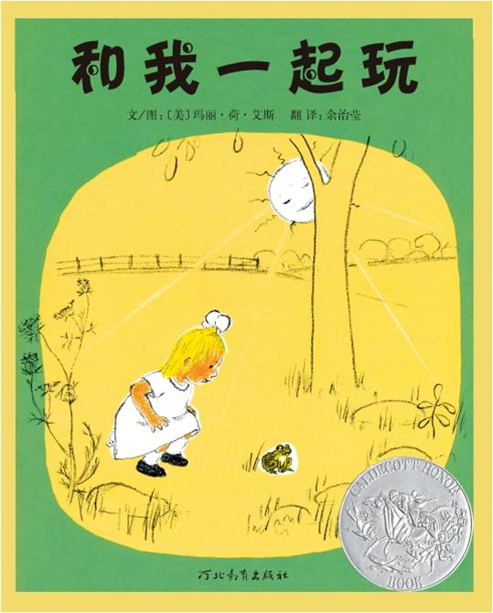
书名：和我一起玩
作者：[美]玛丽·荷·艾斯 / 编绘
译者：余治莹 译
出版社：河北教育出版社
出版时间：2010年02月
【内容梗概】
《和我一起玩》故事情节很简单，就是小女孩想和小动物们玩，每当伸出手要抓的时侯，小动物们都跑掉了，后来小女孩坐下来，静静的，小动物们都跑过来了，小鹿还伸出舌头舔她的脸。有时候孩子会被新伙伴拒绝，正如书中的小姑娘被小动物们一一拒绝一样，可是小姑娘给小读者做了一个榜样，她怕吓跑小动物，不再动手去抓，很安静跟大自然融为一体了，所以动物们又都围过来和她做朋友了这本书教会孩子样社交，要有礼貌，不惊扰，不伤害对方，快乐交朋。
【关于作者】
本书作者玛丽.荷.艾斯（Marie Hall Ets）生于美国威斯康星州的一个小镇，那里有湖泊、有森林，是个美丽的地方。玛丽回忆童年往事时说，她小时候经常一个人走进幽静的森林里，一待就是好几个钟头，她喜欢静静地坐着，观察周围的昆虫和小动物，也喜欢聆听大自然的声音，包括风声、虫声、蛙声以及流水声。这样的静观与聆听，带给她莫大的乐趣，不但乐此不疲，更将这种美好感觉带到她的绘本创作中，而这也正是《和我一起玩》绘制的灵感来源。
【导读路标】
读意境：玛丽通过书中的小女孩儿，将自己的童年经验重现，与小读者一起分享她的静观乐趣，也通过故事与图画传达了她的“自然观”，让人感动。
打开绘本，看见的是：太阳初升时，小女孩儿走到草地上，看见蚱蜢正在吃早餐，就对蚱蜢说：“和我一起玩好吗？”还伸手想去抓蚱蜢，吓得它马上跳开了。接下来，小女孩陆续看见了青蛙、乌龟、松鼠等小动物，仍然要它们和她一起玩，还屡屡动手去抓，这种举动当然吓跑了所有小动物。接连碰壁的小女孩儿非常落寞，只好一个人静静地坐着，什么事也不能做。没想到就在这种“无所作为”的情况下，原本一一遁逃的小动物一一回来了，它们回归到原来的位置上，和小女孩儿静静地相处，看似保持安全距离，互不惊扰对方，其实已经形成了自然相处的模式，营造出和谐共处的氛围。
读创意：在许多人的观念中，人是大自然的主宰，想要动物、植物或矿物，只要向大然尽情攫取即可；然而无度的需求， 往往超过大自然的负荷，以致于环境惨遭破坏，许多动植物濒临灭绝。其实，人跟动物一样，只是大自然的一部分，如何与之相处，是我们现在最需要学习的功课。 而玛丽创作的这一本书，提供了一个最好的方法，就是“静观聆听、和谐共处”，即安静地观察周围动物的一举一动，不惊扰，不伤害；仔细地聆听大自然的声音， 不中断，不喧闹。我们悄悄地来，再悄悄地走，享受与动物宁静相处的片刻，临走前挥一挥衣袖，不带走任何一样东西，只是满怀思念与喜乐，这就是最丰富的自然之旅了。
读图画：图画鲜艳亮丽，温馨美好。这是一片倡导人与自然和谐发展的绘本，图片温馨靓丽，给人的感觉很明艳，没有压抑的感觉。图画简单而高效，很直接的就能让学生看懂内容，与文字相得益彰。因为大部分故事发生在背景在大自然中，所以图画有大部分的留白，也给孩子想象的空间。
读文字：与图画配合完美的文字让人惊叹：主人公们简单的语言：“蚱蜢，和我一起玩好吗？”“青蛙，和我一起玩好吗？”“乌龟，和我一起玩好吗？”“松鼠，和我一起玩好吗？”这些文字充分体现了主人公想要和大自然中的动物和谐相处的愿望，可是她的动作将小动物们都吓跑了。翻到最后，松鼠回来了，一直看着我，跟我说话，蓝松鸦也飞回我头顶的枝头上。兔子也回来了，绕着我跳来跳去。小蛇也钻出了他的地洞。我仍然静静地坐着，不出声音。（这样他们才不会被我吓跑了。）一只小鹿从树丛里探出头来，小心翼翼地盯着我看。就这样小主人公最终还是实现了和大自然和谐相处的愿望。

